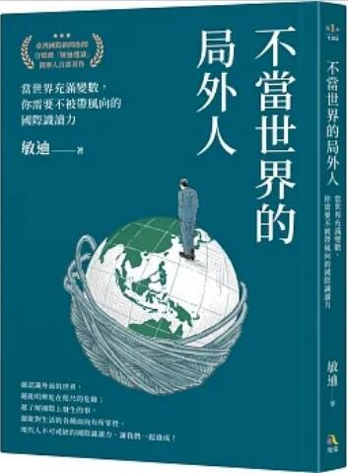
新 书 推 荐
類 別: 人文社科
中文書名：《不當世界的局外人》
Bu Dang Shi Jie De Ju Wai Ren
作 者： 敏迪 Min Di
出 版 社： 究竟出版社
代理公司：ANA
出版日期：2023.12.01
頁 數：240頁（平裝＼單色印刷）
審讀資料：樣書＼部份樣章

內容簡介：

越認識外面的世界，越能明辨近在咫尺的危險；
越了解國際上發生的事，越能對生活的各種面向有所掌控。
現代人不可或缺的國際識讀力，讓我們一起養成！

不論油價、電價、進口車、手機、美豬澳牛、醫療器材，
甚至是專業執照、學歷認定、旅行簽證……
你以為的日常瑣事，背後都有一顆圓滾滾的毛線球，
跟世界的另一端牽上線！

◆俄羅斯耍個任性，就讓新冠疫情期間的油價比可樂還便宜？
◆歐盟與科技巨頭開個會，寫app的工程師立刻一個頭兩個大？
◆北極圈明明又冷又荒涼，卻對國際貿易有舉足輕重的影響？
◆伊斯蘭國是誰養出來的，中東為何這麼多恐怖組織？

國際觀，就是讓你的生活變得更可預測，進而做出對你或你所在群體最有益的決定。

許多人認為，國際局勢與自己的生活毫無關係，就算懂得再多，對人生也沒有幫助。

事實上，這個世界就是一部活生生的八點檔大戲，這廂的愛恨情仇，都與那廂的纏繞糾葛密不可分。就算我們只是站在角落什麼都不做，也不論從事什麼行業、住在城市或鄉村，國際局勢都會延伸出數十甚至數百隻觸角，從各方面影響我們的生活。

國際局勢是一塊由無數國家共同織就的布匹，任何人的任何決定都會將故事帶往全新方向。讀國際新聞不是為了當神算，也不是為了比誰懂得更多，而是為了讓我們能更清晰地明辨並充分掌握周遭的轉變。

作者簡介:

敏迪
畢業於清華大學經濟系，國際新聞平臺「敏迪選讀」創辦人。

擅長以詼諧幽默的方式，將自身觀察到的國際動態傳遞給身邊的人。總能把國際新聞講得既有趣又鑑往知來，獨樹一格，擁有眾多粉絲。2019年推出podcast、專屬網站與app，持續以文字和聲音形式將國際新聞傳遞給華語閱聽者。

2022與2023連續兩年推出《國際觀察曆》，向臺灣人介紹全世界各個國家，旨在將國際新聞推廣至家庭和校園。用輕鬆易懂的方式，引導大眾理解國際事件、對國際新聞產生興趣，進而學會解讀國際情勢，優化生活或工作層面的決策品質。

2023年獲美國國務院邀請，偕同各國外媒代表訪美11天，旅程中體悟到國際間對臺灣有著強烈好奇和重視，回國後開始經營YouTube和Instagram短影音，下一階段目標是將國際挺臺聲音帶回臺灣。

目錄:
前言 國際識讀，掌握變化、即時做出決策的開始
Part 1 國際識讀是什麼？
第1章 國際新聞可以幫你什麼？
如果能預測油價那就太好了
為什麼國際新聞這麼難讀？
用星座形容國與國外交，酷炫吧
與我無關，我幹麼看
原因千百種，讀之前先搞懂
讀國際新聞是可以分期付款的
讀新聞像在拼拼圖，不要只看單篇
拿到所有線索，拼圖才有意義
第2章 立場、風向、編輯臺
立場不是壞東西
如何判斷媒體的立場
隱惡揚善的選題：只讓你看到他想給你看的
你的司馬昭之心，我從標題就看出來了
編輯者的立場之爭：小心中文世界的陷阱
左右只是相對：媒體的意識形態矩陣圖
或許不是它變了，變的是世界
讓資訊從四面八方來，讓媒體立場為你所用
Part 2 建構你的國際識讀框架
第3章 遠水和近火：一切都從地緣政治說起
鄰國方位：俄羅斯和它的東歐鄰居們
地理環境：衣索比亞蓋個水壩，怎麼埃及和蘇丹就生氣了？
北極圈：沒人沒國家，為何是兵家必爭之地？
自然資源：你家有哪些值錢的東西？
第4章 信仰之爭：問題不在宗教本身，是有心人
都是源自穆罕默德？
什葉派和遜尼派
伊朗之所以成為伊朗
信仰及王朝
沙烏地和瓦哈布
誰掌握勝地，誰就為王
令人聞風喪膽的伊斯蘭國
誰是恐怖組織
第5章 國際新聞的核心：人
總理還是總統，遊戲規則大不同
政治素人最佳代表：澤倫斯基
內閣制的無限可能
如果用「人性」來解釋
Part 3 培養你的國際識讀力
第6章 最日常的國際識讀技巧
第一招：社群養成計畫
第二招：延伸閱讀，大量吸收
後記 你想要什麼樣的國家？
附錄 你應該認識的網路媒體

版權聯絡人：
Dony Hsu ( 许伯全)
Email： service@nurnberg.com.tw∣2366175957＠qq.com

